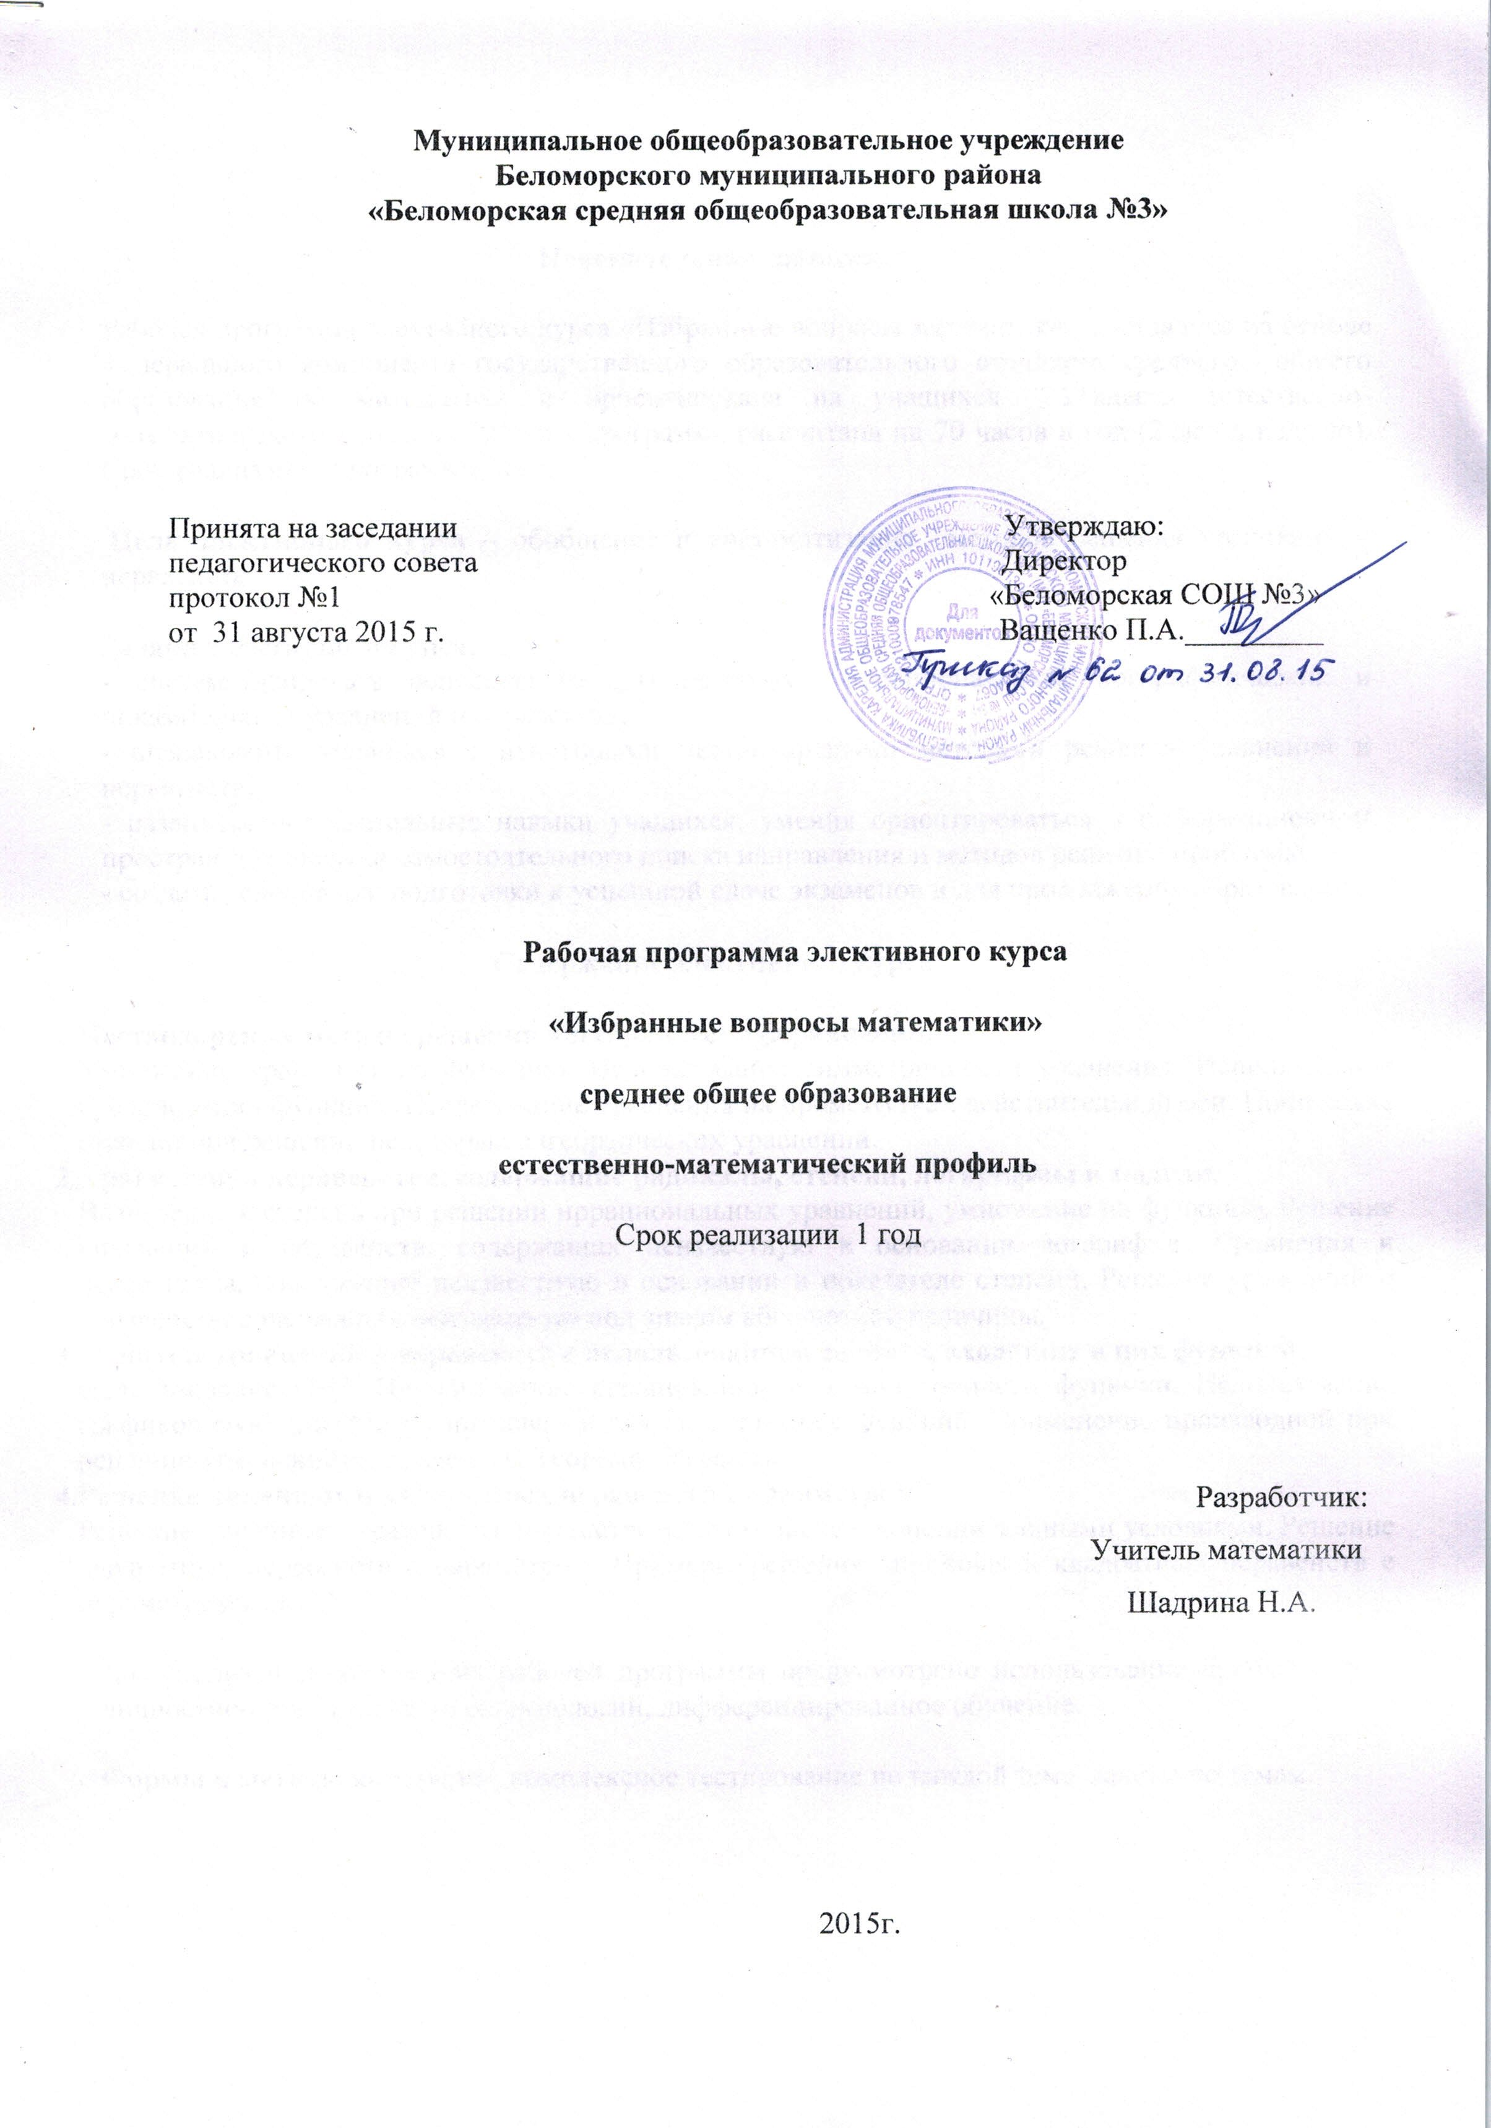
Пояснительная записка.

Рабочая программа элективного курса «Избранные вопросы математики» составлена на основе федерального компонента государственного образовательного стандарта среднего общего образования по математике и выполняет функцию «надстройки» профильного предмета «Алгебра и начала анализа». Рабочая программа ориентирована на учащихся 11 класса естественно- математического профиля и рассчитана на 70 часов в год (2часа в неделю). Срок реализации программы 1год.

Цель элективного курса – обобщение и систематизация методов решения уравнений и неравенств.

Задачи элективного курса:
- систематизировать основные методы решения иррациональных, логарифмических и показательных уравнений и неравенств.
- познакомить учащихся с некоторыми нестандартными методами решения уравнений и неравенств.
- развивать познавательные навыки учащихся, умения ориентироваться в информационном пространстве, навыки самостоятельного поиска направления и методов решения проблемы.
- создать условия для подготовки к успешной сдаче экзаменов и для продолжения образования.

Содержание элективного курса

1.Нестандартные методы решения алгебраических уравнений.
Умножение уравнения на функцию. Использование симметричности уравнения. Использование суперпозиции функций. Исследование уравнения на промежутках действительной оси. Понижение степени при решении некоторых алгебраических уравнений.
2.Уравнения и неравенства, содержащие радикалы, степени, логарифмы и модули.
Возведение в степень при решении иррациональных уравнений, умножение на функцию. Решение уравнений и неравенств, содержащих неизвестную в основании логарифма. Уравнения и неравенства, содержащие неизвестную в основании и показателе степени. Решение уравнений и неравенств, содержащих неизвестную под знаком абсолютной величины.
3. Решение уравнений и неравенств с использованием свойств, входящих в них функций.
Использование ОДЗ. Использование ограниченности и монотонности функции. Использование графиков функций. Метод интервалов для непрерывных функций. Применение производной при решении уравнений и неравенств. Теорема Лагранжа
4.Решение линейных и квадратных неравенств с параметром.
Решение линейных неравенств с параметром, в том числе с дополнительными условиями. Решение квадратных неравенств с параметром. Примеры решения линейных и квадратных неравенств с параметром из ЕГЭ.

Для реализации содержания рабочей программы предусмотрено использование проблемных, личностно-ориентированных технологий, дифференцированное обучение.

Формы и методы контроля - комплексное тестирование по каждой теме, зачеты по темам.

Тематическое планирование элективного курса
«Избранные вопросы математики»
2 часа в неделю, всего 70 часов
№ п/п | Тема урока | Кол-во  часов
 | 1. Нестандартные методы решения алгебраических уравнений. | 16
1,2 | Умножение уравнения на функцию. | 2
3,4 | Использование симметричности уравнения. | 2
5,6 | Использование суперпозиции функций. | 2
7,8 | Исследование уравнения на промежутках действительной оси. | 2
9,10 | Решение уравнений вида (х + α)⁴ + (х + β)⁴ = с.  Решение уравнений вида (х - α)(х - β)(х - γ)(х - δ)= А | 2
11,12 | Решение уравнений вида (ах² + b₁x + c)( ах² + b₂x +c)=  = Ax² | 2
13,14 | Решение уравнений вида (х - α)(х - β)(х - γ)(х - δ)= Ах² | 2
15,16 | Зачет по теме «Нестандартные методы решения алгебраических уравнений». | 2
 | 2.Уравнения и неравенства, содержащие радикалы, степени, логарифмы и модули. | 30
 | 2.1. Иррациональные уравнения | 10
17,18 | Возведение в степень.  Решение уравнений вида $\sqrt{f(x)}$ $±$ $\sqrt{g(x)}$ = h (x) | 2
19,20 | Решение уравнений вида $3\sqrt{f(x)}$ $±$ $3\sqrt{g(x)}$ = h(x) | 2
21,22 | Умножение уравнения на функцию. | 2
23,24 | Сведение решения иррационального уравнения к решению тригонометрического уравнения. | 2
25,26 | Тест по теме «Решение иррациональных уравнений» | 2
 | 2.2. Логарифмические и показательные уравнения и неравенства повышенной сложности | 10
27,28 | Уравнения, содержащие неизвестную в основании логарифма. Переход к числовому основанию. | 2
29,30 | Уравнения вида log_{f(x)} h(x)= log_{f(x)} g(x),  log_{f(x)} h(x)= log_{g(x)} h(x). | 2
31,32 | Решение неравенств, содержащих неизвестную в основании логарифма. | 2
33,34 | Неравенства вида log_{f(x)} h(x) < log_{f(x)} g(x), | 2
35,36 | Уравнения и неравенства, содержащие неизвестную в основании и показателе степени. | 2
 | Уравнения и неравенства, содержащие неизвестную под знаком абсолютной величины. | 10
37,38 | Раскрытие знаков модулей. Уравнения вида  │f(x)│= g(x) | 2

39,40 | Неравенства вида │f(x)│< g(x) | 2
41,42 | Неравенства вида │f(x)│> g(x) | 2
43,44 | Уравнения и неравенства вида │f(x)│= │ g(x)│,  │f(x)│< │ g(x)│. | 2
45,46 | Зачет по теме «Уравнения и неравенства, содержащие радикалы, степени, логарифмы и модули». | 2
 | Решение уравнений и неравенств с использованием свойств, входящих в них функций. | 16
47,48 | Использование ОДЗ. | 2
49,50 | Использование ограниченности функций. | 2
51,52 | Использование монотонности функций. | 2
53,54 | Использование графиков функций. | 2
55,56 | Метод интервалов для непрерывных функций. | 2
57,58 | Применение производной при решении уравнений и неравенств. | 2
59,60 | Применение теоремы Лагранжа. | 2
61,62 | Обобщающий урок по теме «Использование свойств функций при решении уравнений и неравенств» | 2
63,64 | Зачет по теме «Использование свойств функций при решении уравнений и неравенств». | 2
 | Повторение | 4
65,66 | Решение нестандартных уравнений и неравенств из ЕГЭ | 2
67,68 | Решение комбинированных уравнений и их систем. | 2
69,70 | Итоговый зачет

Ожидаемый результат

По изучении элективного курса учащиеся должны уметь:
- решать алгебраические уравнения высших степеней, используя нестандартные методы;
- пользоваться методом интервалов для непрерывных функций при решении неравенств;
- применять свойства функций при решении уравнений и неравенств;
- понимать значение математической науки для решения задач, возникающих в теории и практике.

Учебно-методическое обеспечение

- А.Г.Мордкович. Алгебра и начала анализа 11 класс для общеобразовательных учреждений (профильный уровень). Задачник, Мнемозина 2005.
- В.В.Ткачук. Математика – абитуриенту. М.МЦНМО 1998.
- С.Н.Олехник, М.К.Потапов, П.И. Пасиченко. Уравнения и неравенства (Нестандартные методы решения).М.Дрофа 2001
.

